МИНИСТЕРСТВО ОБРАЗОВАНИЯ РЕСПУБЛИКИ БЕЛАРУСЬ

УЧРЕЖДЕНИЕ ОБРАЗОВАНИЯ "ОРШАНСКИЙ ГОСУДАРСТВЕННЫЙ КОЛЛЕДЖ ПРОДОВОЛЬСТВИЯ"

ПРОЦЕССЫ И АППАРАТЫ ПИЩЕВЫХ ПРОИЗВОДСТВ КОНТРОЛЬНЫЕ РАБОТЫ № 1, 2
Учебно-методическое пособие

ОРША 2021

Приведены темы дисциплины, варианты контрольных работ, вопросы промежуточного и итогового контроля знаний учащихся. В конце работы дан список литературы.
Предназначено для самостоятельной работы учащихся направления 2-49 01 02 "Технология хранения и переработки животного сырья" очной и заочной форм обучения.

РАБОЧАЯ ПРОГРАММА

Введение
Основы теории моделирования. Математическое и физическое моделирование. Основы теории подобия.

Гидромеханические процессы

Классификация неоднородных систем. Методы их разделения. Закономерности процессов осаждения под действием силы тяжести и центробежной силы. Материальные балансы осаждения. Расчет скорости осаждения. Исследование гидродинамики псевдоожиженного слоя.
Процессы фильтрования. Сущность процессов фильтрования суспензий. Методы и способы фильтрования, свойства осадков. Скорость фильтрования. Движущая сила процесса. Теория фильтрования с образованием слоя несжимаемого осадка при постоянной движущей силе.
Мембранные методы разделения. Сущность мембранных методов разделения и их классификация. Механизм переноса массы через мембраны. Область применения и преимущества мембранных методов разделения.
Процессы перемешивания в жидких средах. Интенсивность и эффективность процесса. Типы мешалок. Определение мощности, потребляемой для организации процесса перемешивания.
Работа с учебником [3]: Глава X, стр.149 – 177.
Работа с учебником [3]: Глава VII, стр.102 – 115. Работа с учебником [4]: Глава 9, стр.118 – 129.

Теплообменные процессы

Основы расчета теплообмена в теплообменных аппаратах. Общие сведения о тепловых процессах. Температурное поле и температурный градиент. Движущая сила процесса теплообмена. Теплоносители. Тепловой поток. Тепловые балансы в аппаратах. Передача теплоты конвекцией.
Общий вид критериальных зависимостей для конвективного теплообмена. Классификация теплообменных аппаратов. Пути интенсификации теплообмена. Основы расчета теплообменников.
Поверхностная конденсация. Конденсация смешения. Процессы выпаривания. Выпаривание под вакуумом.
Температура кипения раствора, физико-химическая, гидростатическая и гидравлическая депрессии. Полная и полезная разности температур. Устройство и принцип действия однокорпусных выпарных установок.
Материальный и тепловой балансы выпаривания. Многокорпусное выпаривание.
Работа с учебником [3]: Глава XII-XIII, XV, стр.193 – 234, 275288.
Работа с учебником [3]: Глава XIV, стр.235 – 275.

Массообменные процессы

Основы теории массопередачи. Классификация массообменных процессов по виду и по способу взаимодействия фаз. Способы выражения состава фаз. Фазовое равновесие. Материальный баланс и уравнение рабочей линии массообменного процесса. Движущая сила массообменных процессов. Механизм процесса массопередачи. Молекулярная и конвективная диффузия.
Основные законы массопередачи. Закон молекулярной диффузии (первый закон Фика). Закон конвективной диффузии. Критерии подобия массообменных процессов. Основное уравнение массопередачи.
Перегонка и ректификация. Способы проведения перегонки. Простая перегонка и перегонка с дефлегмацией. Уравнение простой перегонки.
Процесс ректификации в спиртовой промышленности. Уравнений линий рабочих концентраций укрепляющей и исчерпывающей частей колонны. Минимальное и рабочее флегмовое число. Контактные устройства ректификационных колони. Гидродинамические режимы при взаимодействии потоков на этих устройствах.
Сушка. Общая характеристика процесса. Свойства влажных материалов. Виды связи влаги с материалом. Способы сушки. Кинетика сушки. Кривые сушки и скорости сушки. Параметры состояния влажного воздуха.
Изображение и анализ основных вариантов конвективной сушки на диаграмме Рамзина для теоретического и действительного сушильного процесса. Материальный и тепловой балансы конвективной сушилки.
Работа с учебником [3]: Глава XVI-XVIII, XX стр.291 – 360, 389426.

Сорбционные процессы

Процессы абсорбции. Физическая сущность процесса абсорбции. Абсорбент и абсорбтив. Изотерма абсорбции и десорбции. Процесс абсорбции при прямотоке и противотоке. Графическое изображение процесса. Движущая сила процесса абсорбции. Устройство и принцип действия абсорберов.
Процесс адсорбции. Физическая сущность процесса адсорбции. Виды адсорбции. Адсорбент и адсорбтив. Регенерация адсорбентов. Равновесные соотношения при адсорбции. Десорбция.
Работа с учебником [3]: Глава XIX, XXII стр. 361 – 388, 460-484

ТРЕБОВАНИЯ, ПРЕДЪЯВЛЯЕМЫЕ К ВЫПОЛНЕНИЮ КОНТРОЛЬНОЙ РАБОТЫ

Учащиеся, обучающиеся по сокращенной форме обучения выполняют одну контрольную работу № 2. Все студенты выбирают варианты контрольной работы в зависимости от номера зачетной книжки – по последней ее цифре (т. е. номер варианта должен совпадать с последней цифрой шифра зачетной книжки). При выполнении контрольной работы необходимо:
- последовательно и подробно изложить решение задачи вначале в буквенных выражениях, затем в цифрах;
- привести ответы решенных задач в системе единиц измерения СИ.

Контрольная работа № 1

1. ОСАЖДЕНИЕ

Задача. Рассчитать отстойник непрерывного действия для осаждения твѐрдых частиц водной суспензии. Диаметр наименьших частиц, подлежащих осаждению, d_{ч} , мкм. Производительность отстойника по суспензии, G_{c} , кг/ч. Концентрация суспензии x_{c} . Плотность частиц _{ч} , кг/м³. Температура суспензии t, º C. Влажность осадка U .
Определить производительность отстойника по осветлѐнной жидкости G_{осв} , производительность по твердой фазе G_{т.ф} , площадь осаждения F_{ос} , диаметр отстойника D, общую высоту отстойника H , объѐмную производительность V_{осв} . Представить схему отстойника непрерывного действия и описание принципа его работы.

Варианты

№  варианта | d _{ч} ,  мкм | G_{c} , кг/ч | x_{c} | ,  ч  кг/м³ | t ,  o C | U
1 | 80 | 30000 | 0,05 | 1300 | 30 | 0,7
2 | 75 | 30000 | 0,055 | 1275 | 40 | 0,6
3 | 70 | 25000 | 0,06 | 1250 | 25 | 0,65
4 | 65 | 25000 | 0,065 | 1225 | 45 | 0,7
5 | 60 | 20000 | 0,07 | 1200 | 20 | 0,6
6 | 55 | 20000 | 0,075 | 1175 | 30 | 0,65
7 | 50 | 15000 | 0,08 | 1150 | 40 | 0,7
8 | 45 | 15000 | 0,085 | 1175 | 35 | 0,6
9 | 40 | 10000 | 0,09 | 1150 | 40 | 0,65
10 | 35 | 10000 | 0,095 | 1175 | 45 | 0,6

Расчётные формулы

1. Скорость осаждения шарообразных частиц для ламинарного
24
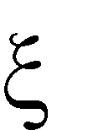
режима (Re 2; )
Re
=gdч2 (ρ18ч μρ )жс , (1.1)
ос
где ^{d}_{ч} – эквивалентный диаметр частицы, м; – плотность частицы, кг/м³; μ_{ж} – коэффициент динамической вязкости среды, Пас.
ч
Если плотности смешиваемых компонентов отличаются более чем на 30 %, то плотность смеси по формуле

ρc (1.2)
с
с
1
1
x
x
ρ.ч ρж
Объѐмная доля твѐрдой фазы в суспензии
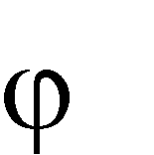 . (1.3)
ч
ж
c
x
2. Проверить режим осаждения, т. е. провести перерасчѐт числа Рейнольдса
Re ωocdч сρ . (1.4)
μс
24
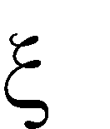
Если число Рейнольдса меньше двух (Re < 2), то .
Re
Если число Рейнольдса больше двух (Re > 2), то необходимо провести перерасчѐт скорости осаждения
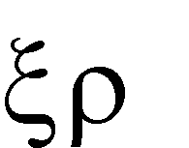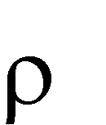 ,  с  с  ч  ч  oc  3  4  )  (  gd  где – коэффициент сопротивления среды.  Для переходного режима (2 < Re 500) | (1.5)
18,5
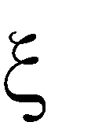
Re_{0,6} . (1.6)
Для турбулентного режима (Re > 500)
0,44 . (1.7)
- Скорость стеснѐнного осаждения
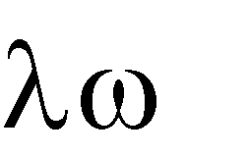, (1.8)
oc
oc
"

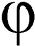
где – поправочный коэффициент, учитывающий объѐмную концентрацию (в долях),
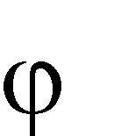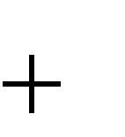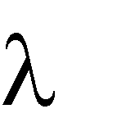. (1.9)
)
35
7
5
2
1
(
)
1
(
2
2
,
,
- Массовая производительность по осветлѐнной жидкости

G_{ocв} G_{c} G_{oc} , (1.10)

где ^{G}_{c} – производительность по суспензии; ^{G}_{oc} – производительность отстойника по сгущенной суспензии.
Производительность по твѐрдой фазе, поступающей с суспензией
G_{т.ф}G_{c}x_{c} . (1.11)
Количество получаемого из суспензии влажного осадка
G^{т.ф}
G_{oc}, (1.12)
1 U
где U – влажность осадка.
- Объѐмная производительность отстойника по осветлѐнной жидкости
V_{осв} F "_{oc} , (1.13)
где F – площадь осаждения отстойника, м²

x^{c} )

(1
F 1,3G_{c} ¹ " ^{U} . (1.14)
ρ ωc oc
6. Чтобы устранить перемешивание жидкости у свободной поверхности, высоту зоны свободного осаждения в отстойнике принимают равной ^{h}₁0,45😐0,75 м, при этом наибольшее значение выбирают для более концентрированных суспензий. Высота зоны осаждения, м
m
т.ф
^{h}2 _{ρ}ч , (1.15)
где ^{m}_{т.ф} – масса твѐрдой фазы, осаждающейся в единицу времени
( 1 ч) на единице свободной поверхности отстойника, кг
G xc cτ
mт.ф. (1.16)
F
Высоту зоны расположения лопастей мешалки определяют исходя из наклона лопастей, равного приблизительно 0,146 м на 1 м длины.
Высота этой зоны
2 где D – диаметр отстойника, м
D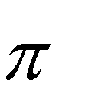.  F  4  Общая высота отстойника, м | (1.18)
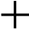  H h₁ h₂ h₃ . | (1.19)
D h_{з} 0,146 0,073D, (1.17)

2. ПЕРЕМЕШИВАНИЕ
Задача. Определить мощность электродвигателя и частоту вращения мешалки (диаметр ^{d}_{м} и ширина b), установленной в аппарате диаметром D для перемешивания жидкости слоем H с твѐрдыми частицами, если плотность жидкости 1000 _{кг/м}³, а еѐ вязкость
ж
0,001 Па с. Массовое содержание твѐрдой фазы в жидкости ^{x}_{т.ф} , эквивалентный диаметр твѐрдых частиц ^{d}_{ч}1 мм и их плот-
ж
ность 1500 _{кг/м}³.
т.ч
Аппарат имеет шероховатые внутренние стенки и гильзу для термометра. Шаг винта лопасти пропеллерной мешалки S . Количество перемещений жидкости через диффузор m. Угол подъема винтовой линии .

Варианты

№  вари- анта | d_{м} ,  м | b_{м}, м | D, м | H, м | x_{т.ф} | S, м | m | , º | Тип мешалки
1 | 1,0 | 0,1 | 1,5 | 1,2 | 0,18 | – | – | – | Лопастная
2 | 1,0 | 0,13 | 1,2 | 1,0 | 0,2 | – | – | – | Лопастная
3 | 0,5 |  | 1,5 | 0,8 | 0,22 | 0,3 | 10 | 25 | Пропеллерная
4 | 0,33 | – | 1,0 | 1,1 | 0,15 | 0,33 | 12 | 30 | Пропеллерная в диффузоре
5 | 1,0 | 0,15 | 2,0 | 0,9 | 0,1 | – | – | – | Лопастная в аппарате со змеевиком
6 | 1,0 | 0,1 | 1,1 | 1,0 | 0,2 | – | – | – | Якорная
7 | 0,35 | – | 1,3 | 1,3 | 0,18 | 0,33 | 8 | 35 | Пропеллерная в диффузоре
8 | 0,5 | 0,15 | 1,0 | 0,9 | 0,15 | – | – | – | Якорная
9 | 0,75 | 0,1 | 1,5 | 0,8 | 0,15 | – | – | – | Лопастная в аппарате со змеевиком
10 | 0,6 | – | 1,7 | 1,0 | 0,25 | 0,3 | 5 | 40 | Пропеллерная

Расчётные формулы
- Плотность перемешиваемых компонентов суспензии , _{кг/м}³
c

(2.1)
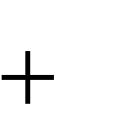
где _{т.ч} – плотность твѐрдых частиц, кг/м ; – плотность жидкости, кг/м³; х_{т.ф} – массовое содержание твѐрдой фазы в жидкости.
ж
т.ф
т.ч
т.ф
c
1
1
x
x
,

3
ж
- Объѐмная доля твѐрдой фазы в суспензии
^{φ}.  c  т.ф  ρ  х  ρт.ч  3. Динамическая вязкость смеси: | (2.2)
а) если 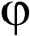0,1, то μ_{c} μ (1_{ж} 2,5φ) ; (2.3)

0,59μ^{ж}
б) если 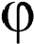>0,1, то ^{μ}с (0,77 _{φ)}2 . (2.4)
4. Частота вращения мешалки, об/с:
а) для лопастной и якорной мешалок
( )Dx
т.ч
ж
ч
с
ρ
ρ
ρ
d
nC
dмy , (2.5)
где ^{d}_{ч} – эквивалентный диаметр твѐрдой частицы, м; D – диаметр аппарата, м; ^{d}_{м} – диаметр мешалки, м; C, x , y – постоянные
(прил., табл. 1);
б) для пропеллерной и турбинной мешалок
n , (2.6)
2
o
cos
S
где – осевая скорость перемешивания суспензии, м/с; S – шаг винта пропеллерной или турбинной мешалки, м; – угол подъѐма винтовой линии, .
o
Осевая скорость перемешивания суспензии mV
, (2.7)
o
60Fo.в
где m – количество перемещений жидкости через диффузор; V – объем аппарата, м³; ^{F}_{о.в} – поверхность, отметаемая винтом, м² .
Объѐм аппарата
D²H
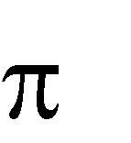
V. (2.8)
4
Поверхность, отметаемая винтом,
F_{о.в} 0,8 ^{dм2} . (2.9)
4
- Критерий Рейнольдса для мешалки,
^{Re}_{м} n dρc м2 . (2.10)

μc
- По полученному значению Re_{м} из графика (прил. рис. 1)
K_{N} f (Re_{м}) , находим значение коэффициента мощности ^{K}_{N} для модельной мешалки.
Величина ^{K}_{N} , полученная из рис. 1, справедлива только для мешалок геометрически подобных модельным мешалкам. При отклонении от этого условия расход энергии на перемешивание изменяется, поэтому при отсутствии геометрического подобия мешалок значение ^{K}_{N} умножают на поправочные коэффициенты:
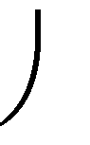
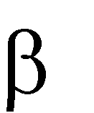
f_{D} 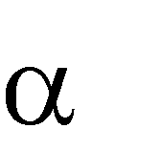; (2.11) f_{h}; (2.12)
h
D
H
k
d
b
м
p
d
S
м
a
d
D
м
f_{b}; (2.13)
f_{s}, (2.14)
Db
где – отношение для модельной мешалки; – отношение для dd
модельной мешалки. Значения коэффициентов a, h, k, p приведены в (прил., табл. 3). Тогда
K_{N1}K_{N} f_{D} f_{h} f_{b} f_{S} ; (2.15)
7. Мощность, потребляемая мешалкой в рабочий период, Вт:
а) для лопастной и якорной мешалок
N_{P} K_{N1}d_{м}⁵n³, (2.16)
c
б) для пропеллерной и турбинной мешалок
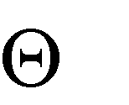
N_{P} 0,2 sin³ cos K_{N1}d_{ì}⁵n³. (2.17)
c
Если высота слоя жидкости в аппарате отлична от его диаметра, то поправочный множитель
f_{H} . (2.18)
D
H
Шероховатость внутренних стенок аппарата, наличие в нѐм змеевика и гильзы для термометра учитываются следующими поправочными коэффициентами:
f_{ш} 1,¹😐1,2 – для шероховатых стенок;
f_{з}²😐3 – при наличии змеевика вдоль вертикальных стенок
или у днища аппарата; f_{г} 1,1 – при наличии гильзы для термометра.
8. При коэффициенте ^{f}_{п} 1,3, учитывающем пусковой момент и КПД передачи 0,⁸😐0,85, необходимая мощность электродвигателя мешалки, кВт
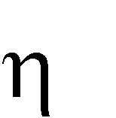
N_{дв} 1,3N^{p fH fш fз fг} . (2.19)
1000

3. ФИЛЬТРОВАНИЕ

Задача. Определить необходимую поверхность фильтрования водной суспензии, содержащей ^{x}_{c} твѐрдой фазы. Влажность осадка U . Производительность фильтра по фильтрату ^{V}_{ф} . Перепад давления на фильтре P. Удельное сопротивление несжимаемого осадка ^{r}_{o} , сопротивление фильтровальной перегородки ^{R}_{п} , плотность твѐрдой фазы _{т.ф} . Осадок промывают используя 1,5 м³воды на 1м³ осадка. Динамическая вязкость промывных вод _{пр} , а динамическая вязкость фильтрата . Плотность жидкости _{ж} 1000 кг_{м}³ .
ф

Варианты

№  вари- анта | x_{c} | U | V_{ф} ,  3  м ч | 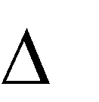  P 10 ⁵  Па | ,ro 10 12,  м 2 | Rп 10 10, м 1 | ,  т.ф  3  кг м | , пр  Па с | ,  ф  Па с
1 | 0,05 | 0,45 | 5 | 0,7 | 19 | 2 | 2000 | 0,0004 | 0,0006
2 | 0,05 | 0,40 | 7 | 1,0 | 18 | 2 | 1700 | 0,0005 | 0,0007
3 | 0,07 | 0,50 | 9 | 1,5 | 16 | 1 | 1600 | 0,0003 | 0,0006
4 | 0,09 | 0,45 | 10 | 2,0 | 14 | 9 | 1300 | 0,0005 | 0,0008
5 | 0,11 | 0,35 | 11 | 2,5 | 12 | 7 | 1400 | 0,0003 | 0,0004
6 | 0,10 | 0,40 | 8 | 0,8 | 15 | 6 | 2100 | 0,0004 | 0,0007
7 | 0,06 | 0,45 | 6 | 1,2 | 13 | 3 | 1800 | 0,0003 | 0,0005
8 | 0,08 | 0,50 | 7 | 1,4 | 17 | 5 | 1500 | 0,0004 | 0,0006
9 | 0,07 | 0,35 | 9 | 0,9 | 11 | 8 | 1900 | 0,0006 | 0,0008
10 | 0,12 | 0,40 | 5 | 1,1 | 19 | 4 | 1400 | 0,0003 | 0,0004

Расчётные формулы
- Количество получаемого фильтрата, кг/с
G_{ф} V_{ф} _{ф} , (3.1)
где ^{V}_{ф} – объѐмная производительность по фильтрату, м³ с; _{ф} –
плотность фильтрата, кгм³
ρ^{ф}
(3.2)
где _{т.ф} – плотность твѐрдых частиц, кг м ; – плотность жидко-
т.ф
т.ф
т.ф
ж
1
1
ρ
ρ
x
x
,

3
ж
сти (воды) при 20 ^{о}С, кгм³ ; x _{т.ф} – содержание твѐрдой фазы.
- Массовый расход суспензии ^{G}_{c} , кгс
G^{ф}
G^{c} = x_{т.ф} , (3.3)

1-
где U – влажность осадка. | 1-U
- Количество твѐрдой фазы, поступающей с суспензией ^{G}_{т.ф} , кгс
Gт.ф Gxc т.ф . (3.4)
- Количество получаемого из суспензии влажного осадка ^{G}_{oc} , кгс
G
U
1
т.ф
.

oc
,
м
кг

G_{oc}(3.5)
- Плотность влажного осадка ³
ρ_{oc} ρ_{т.ф}(1 U) ρ_{ж}U . (3.6)
- Количество влажного осадка, приходящегося на 1 м³ получаемого фильтрата, _{м}³_{м}³
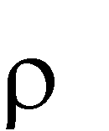
G^{oc} . (3.7) x_{oc}
oc Vф
- Удельная производительность фильтра за 1 цикл, м³м²
h^{oc} , (3.8)
v
xoc
где ^{h}_{oc} – высота слоя осадка, м. Для барабанного вакуум–фильтра высоту слоя осадка принимают ^{h}_{oc} ¹⁰😐12 мм .
- Продолжительность фильтрования (с) при P const.
μф o ocr x ν2 μф пR ν
τ_{ф}, (3.9)
2 P P

где – динамическая вязкость фильтрата, Па с ; r_{о} – удельное сопротивление осадка, м²; R_{п} – сопротивление фильтровальной перегородки, м ¹; P – перепад давления в секции фильтрации, Па.
ф
- Удельное сопротивление осадка при промывке, м²
μпр or
rпром, (3.10) μф

где _{пр} – динамическая вязкость промывных вод, Пас .
- Продолжительность промывки _{пр} , с
Wxocνμ (пр r xпр ocν+Rп )
^{τ =}пр _{ΔP}пр , (3.11)
где W – расход воды на 1 _{м}³ осадка, _{м}³_{м}³ .
- Примем общее число секций в барабане m 18, из которых в зоне фильтрования находится 6 секций (^{m}_{ф} 6) и в зоне промывки 3 секции (^{m}_{пр}3). Продолжительность полного цикла фильтрования для барабанного вакуум–фильтра непрерывного действия T , с
m
^{T (} ф пр⁾m mф пр . (3.12)
- Необходимая площадь фильтрования F , м²
V^{ф}T
F. (3.13)
v
- Частота вращения барабана n, обмин
60
n. (3.14)
T
- Степень погружения барабана в суспензию 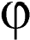
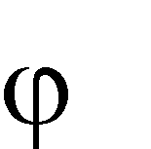 . (3.15)
ф
T

Контрольная работа № 2

1. ТЕПЛООБМЕН

Задача. Определить поверхность нагрева и число секций теплообменника типа "труба в трубе" для нагревания воды в количестве W 1 кг c от ^{t}_{в1} до ^{t}_{в2} горячим конденсатом, движущимся в межтрубном пространстве.
Температура конденсата начальная ^{t}_{к1} , конечная ^{t}_{к2} . Внутренняя труба диаметром d 38 1,5 мм – из нержавеющей стали, а наружная диаметром D76 2 мм – из Ст. 3. Длина одного элемента 3 м. Движение сред в теплообменнике противоточное. Варианты

№  варианта | tв1, oC | tв2 , oC | tк1 , oC | tк2 , oC
1 | 20 | 65 | 90 | 65
2 | 15 | 60 | 70 | 50
3 | 30 | 75 | 95 | 65
4 | 30 | 70 | 95 | 60
5 | 20 | 60 | 95 | 70
6 | 10 | 65 | 80 | 65
7 | 25 | 70 | 90 | 55
8 | 40 | 75 | 85 | 65
9 | 10 | 60 | 80 | 60
10 | 35 | 65 | 95 | 60

Расчётные формулы
- Из таблицы 5 (прил.) находим теплоѐмкость ^{c}_{в} , плотность
, теплопроводность 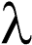, вязкость и критерий Прандтля ^{Pr}_{в} для средней температуры воды и конденсата.
в
в
в
- Тепловая нагрузка Q, Вт, при нагревании воды количеством W , кгс, от ^{t}_{в1} до ^{t}_{в2}
Q Wс t_{в в2}( t_{в1})x₁ , (1.1)
где ^{x}₁ – коэффициент, учитывающий потери тепла при нагревании, x₁ 1,03 (3 %).
- Расход конденсата на нагревание воды можно найти из уравнения теплового баланса
G c tк к к1( tк2)x2 Wc tв в2( tв1), (1.2)
где ^{x}₁ – коэффициент, учитывающий потери тепла на охлаждение, x₂0,97 (3 %).
- Скорость движения сред.
Скорость воды
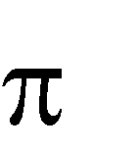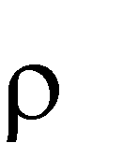. (1.3)
2
внутр
в
в
4
d
W
Скорость конденсата в межтрубном пространстве
, (1.4)
f
G
к
к
к
где площадь сечения межтрубного пространства
f ₄ . (1.5)
2
2
нар
внутр
(
)
D
d
- Режим движения сред определяется по числу Рейнольдса
Re_{в} 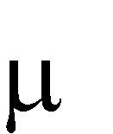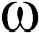. (1.6)
в
в
внутр
в
d
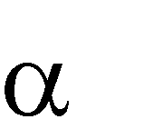
Аналогично находится критерий Рейнольдса для конденсата. 6. Коэффициент теплоотдачи рассчитывается по следующей схеме.
Находим критерий Нуссельта для воды:
при Re > 10 000 Nu 0,021 Re^{0,8} Pr^{0,43} , (1.7)
при 10 000 > Re > 2320 Nu 0,008 Re^{0,9} Pr^{0,43} , (1.8) при Re < 2320 Nu 0,17 Re^{0,8} Pr^{0,43}Gr^{0,1}, (1.9) тогда коэффициент теплоотдачи для воды
. (1.10) dвнутр Аналогично рассчитывается критерий Нуссельта для конденса-
в
2
Nu
та, где
Re 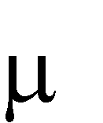. (1.11)
k
k
э
k
d
При эквивалентном диаметре межтрубного пространства
dэDвнутрdнар . (1.12)
Тогда коэффициент теплоотдачи для конденсата
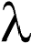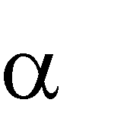. (1.13) d_{э}
1
Nu
k
- Коэффициент теплопередачи
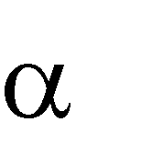
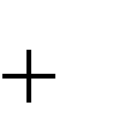
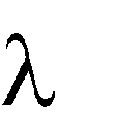
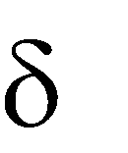
K (1.14)
2
1
1
1
1
,

Вт(мК)
.

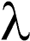
где – толщина стенки внутренней трубы; – теплопроводность внутренней трубы, 16
- Необходимая поверхность теплообмена для установившегося процесса F , _{м}²
F(1.15)
где K – коэффициент теплопередачи, Вт (м К); t – средняя (полезная) разность температур между средами, ºC.
t
K
Q
,

2
Средняя разность температур – это разность температур между температурами конденсата и воды на входе и выходе из аппарата (рис.
1).

б
t

м
t

в1
t

2
в
t

1
k
t

2
k
t

C
,
t

2
м
,
F

Рис. 1. График изменения температуры носителей по площади аппарата: ^{t}_{б} – большая разность температур; ^{t}_{м} – меньшая разность температур

Если 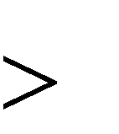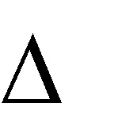2, то среднюю разность температур t нахо-
м
б
t
t
дят как среднелогарифмическую разность
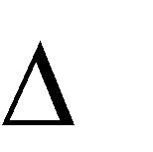. (1.16)
м
б
м
б
lg
3
2
t
t
,
t
t
t
Если 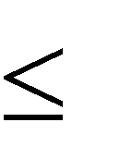2, то t – находят как среднеарифметическую
м
б
t
t
разность
.  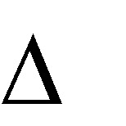  2  м  б  t  t  t  9. Число секций в теплообменнике | (1.17)
n 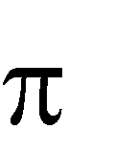.  l  d  F  cp | (1.18)
d dн в
где dср . 2

2. ПЛАСТИНЧАТЫЙ ТЕПЛООБМЕННИК
Задача. Рассчитать секцию регенерации пластинчатого теплообменника для молока. Производительность установки G, кгч, начальная температура молока ^{t}₁, ºC, температура пастеризации ^{t}₃ , ºC, коэффициент регенерации , конечная температура молока ^{t}_{к} , ºC.
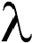
Основные данные пластины П-2 теплообменника: поверхность теплообмена F 0,2 _{м}², рабочая ширина b0,27 м, приведѐнная длина потока ^{L}_{п} F b 0,8 м, расстояние между пластинами h 0,0028 м, площадь поперечного сечения одного канала f₁ 0,0008 _{м}², эквивалентный диаметр потока d_{э} 2 h 0,0056 м, толщина пластины 0,0012 м, теплопроводность пластины 16 Вт (м К)2 .

Варианты

№  варианта | t₁, ºC | t₃ , ºC | t_{к} , ºC |  | G, кгч
1 | 5 | 76 | 4 | 0,82 | 5000
2 | 10 | 80 | 6 | 0,81 | 5500
3 | 7 | 73 | 7 | 0,80 | 6000
4 | 5 | 71 | 3 | 0,79 | 4000
5 | 8 | 74 | 5 | 0,78 | 4500
6 | 7 | 75 | 4 | 0,76 | 3000
7 | 6 | 72 | 5 | 0,75 | 3500
8 | 8 | 78 | 6 | 0,84 | 65000
9 | 9 | 79 | 3 | 0,83 | 25000
10 | 6 | 77 | 7 | 0,77 | 2000

Расчётные формулы
1. Средняя разность температур в секции рекуперации
, (2.1)
м
б
м
б
p
3
2
t
t
lg
,
t
t
t
при условии 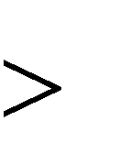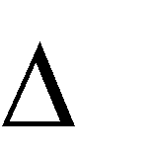2.
м
б
t
t
Если это условие не выполняется, то ^{t}_{p} рассчитывают как среднеарифметическую разность температур
. (2.2)
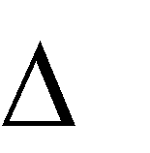
2
м
б
p
t
t
t
Температура сырого молока на выходе из секции регенерации
t₂ . (2.3)
1
1
3
(
)
t
t
t
Температура пастеризованного молока на выходе из секции регенерации
t₄ t₁ (t₃ t₂ ). (2.4)
- Скорость потока в секции регенерации рассчитывается следующим способом.
3
Объѐмная производительность установки по молоку, мс
V , (2.5)
G
где G – производительность установки кг с; – плотность молока при t кг _{м}³ (прил., табл. 6). 2
k
3
t
t
При скорости молока 0,46 мс число каналов в пакете
м
m . (2.6)
м
1
f
V
Принимаем ^{m}_{д} как ближайшее целое число к m. Тогда действительная скорость молока
m
_{д} 0,46 . (2.7)
m_{д}
- Определим теплофизические характеристики молока
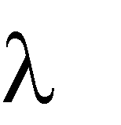
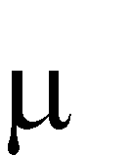
( , ' , _{м} , λ'_{м} , ρ, ρ', c, c' , Pr, Pr' ) для средней температуры сырого молока ^{t}_{cp} t¹ t² и средней температуры пастеризованного молока в 2
секции регенерации ^{t}_{cp}' 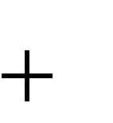⁴ (прил., табл. 6). 2
3
t
t
- Число Рейнольдса для сырого молока
Re 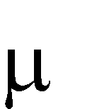. (2.8)
э
д
d
Аналогично рассчитывается Re ' для пастеризованного молока.

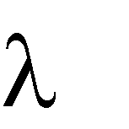
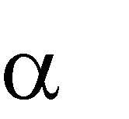
- Коэффициент теплоотдачи и для пластин П-2 ^{Re}0,7^{Pr}0,43
0,1 ^{м} . (2.9)
d_{э}
Коэффициент теплопередачи K , Вт (м К)²
K_{p} 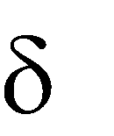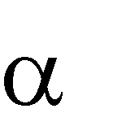, (2.10)
'
1
1
1

- Рабочая поверхность теплопередачи и число пластин в секции регенерации
Gc tм 2( t1) Fp Kp tp , (2.11)
где ^{F}_{p} – рабочая поверхность м²; ^{c}_{м} – теплоѐмкость молока при температуре t ² .
1
t
t
2
Число пластин в секции
F
n_{p}. (2.12)
p
F
Величину ^{n}_{p} принимают ближайшим целым числом.
При числе каналов в пакете ^{m}_{д} число пакетов
n
x_{p}. (2.13)
p
2m_{д}
7. Гидравлическое сопротивление в секции регенерации, кПа
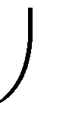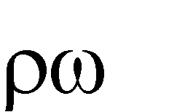x_{p} , (2.14)
2
э
2
d
L
P
п
где – коэффициент сопротивления, для пластин П-2
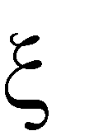
11,2 Re ^{0,25}. (2.15)
Аналогично рассчитывается гидравлическое сопротивление для охлаждаемого молока P' .

3. ВЫПАРИВАНИЕ
Задача 1. Определить конечные концентрации раствора во всех корпусах четырехкорпусной выпарной установки, если на выпаривание поступает G кгс, раствора концентрацией ^{x}_{н} , % сухих веществ, а количество воды, удаляемой из корпусов, составляет ^{W}₁,^{W}₂,^{W}₃,^{W}₄,
кгс.

Варианты

№  варианта | G,  кгс | x_{н} ,  % | W₁,  кгс | W₂ ,  кгс | W₃ ,  кгс | W₄ ,  кгс
1 | 24 | 11 | 4 | 3 | 2 | 3,56
2 | 26 | 12 | 5 | 4 | 3 | 3,58
3 | 28 | 13 | 6 | 5 | 4 | 3,60
4 | 30 | 14 | 7 | 6 | 5 | 3,62
5 | 32 | 15 | 8 | 7 | 6 | 3,64
6 | 34 | 16 | 8 | 6 | 5 | 3,66
7 | 36 | 17 | 9 | 5 | 4 | 3,68
8 | 38 | 18 | 6 | 4 | 3,9 | 3,7
9 | 40 | 19 | 6 | 5 | 4 | 3,72
10 | 42 | 20 | 5 | 4 | 3,8 | 3,74

Расчётные формулы
Для многокорпусной выпарной установки общее количество выпаренной воды W , кгс
W , (3.1)
к
н
1
x
x
G
где G – количество раствора, поступающего в первый корпус, кгс; ^{x}_{к} – концентрация раствора, уходящего из последнего корпуса, %; ^{x}_{н} – начальная концентрация сухих веществ, %.
Общее количество воды, выпаренной на установке, равно сумме воды, выпаренной в каждом из корпусов
n
W 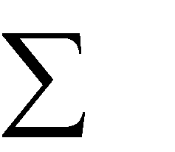 (3.2)
i
i
n
W
W
W
W
1
2
1
😐
.

Конечная концентрация раствора ^{x}_{к} в любом n-корпусе установки
x_{к} 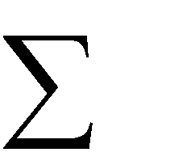 . (3.3)
n
i
i
W
G
Gx
1
н

Задача 2. Определить удельный расход греющего пара на однокорпусную выпарную установку непрерывного действия, в которой ^{G}_{н} , кгч, раствора концентрацией ^{x}_{н} сухих веществ сгущаются до ^{x}_{к} . Давление греющего пара ^{P}_{г.п} , бар; давление в аппарате ^{P}_{а} 1,17 бар; температура исходного раствора ^{t}₁, ºC; средняя теплоѐмкость раствора ^{c}_{p} , Дж/(кг·К); теплопотери x 5 % ( x 1,05 ). Высота аппарата H = 2 м. Рассчитать температурную депрессию.

Варианты

№  варианта | G_{н} , кгч | x_{н} , % | x_{к} ,  % | P_{г.п} , бар | t₁, o  C | c_{p} ,  Дж (кг К)
1 | 11000 | 5 | 25 | 2,50 | 88 | 4000
2 | 12000 | 9 | 29 | 2,70 | 92 | 4200
3 | 13000 | 11 | 27 | 2,55 | 89 | 3800
4 | 14000 | 13 | 32 | 2,65 | 86 | 4500
5 | 15000 | 7 | 30 | 2,75 | 90 | 4100
6 | 16000 | 14 | 34 | 2,80 | 94 | 4400
7 | 17000 | 6 | 26 | 2,90 | 91 | 3600
8 | 18000 | 8 | 33 | 2,60 | 87 | 4300
9 | 19000 | 12 | 31 | 2,85 | 95 | 3900
10 | 20000 | 10 | 28 | 3,00 | 93 | 3700

Расчётные формулы
Расход пара на однокорпусную выпарную установку D, кгс
[Gнс tp ( кип t1) W i( вп'' с tв в.п.к )]
^{D} iгп'' _{с t}к к ^{x}, (3.4)
где сp – средняя теплоѐмкость раствора, Дж (кг К); ^{G}_{н} – массовый расход раствора, кг/с; ^{t}₁ и ^{t}_{кип} – температуры раствора до сгущения и температура кипения, ºC; ^{i}_{гп}'' и ^{i}_{вп}'' – энтальпии греющего и вторичного пара, Джкг; с_{к} и с_{в} – теплоѐмкости конденсата для греющего и вторичного пара, Дж (кг К); ^{t}_{к} – температура конденсата; x
– тепловые потери. Величина ct i' при искомой температуре; x – коэффициент, учитывающий потери тепла при нагревании, (1,05 ).
Количество воды W , кгс, выпаренной в однокорпусной выпарной установке,
W , (3.5)
к
н
н
1
x
x
G
где ^{x}_{н} и ^{x}_{к} – начальная и конечная концентрации сухих веществ, %.
Находим энтальпию греющего и вторичного пара по таблице насыщенных паров (прил., табл. 4). Температура конденсата ^{t}_{к}
t_{к} t_{гп} (2😐3) , (3.6)
где t_{гп}– температура греющего пара.
Температура вторичного пара конденсата ^{t}_{впк}
tвпк tвп (2😐3)
Теплоѐмкость конденсата и воды находим по таблице свойств воды на линии насыщения (прил., табл. 5).
Удельный расход пара d, кгкг
D
d. (3.7)
W
Температурная депрессия равна
T T₁ T₂ T₃ , (3.8) где ^{T}₁ – физико-химическая депрессия; ^{T}₂ – гидростатическая депрессия; ^{T}₃ – гидравлическая депрессия.
Физико-химическую депрессию рассчитываем по формуле
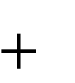
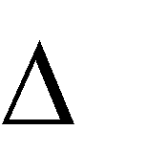
T₁ 0,38 e0,05 0,045 x_{к} . (3.9)
где ^{x}_{к} - конечная концентрация продукта, %.
Гидростатическая депрессия рассчитывается следующим образом.
Дополнительное давление в середине столба жидкости в кипятильных трубках аппарата для пароводяной смеси
,  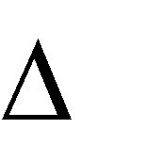  4  gH  Р  t  t  где – плотность суспензии при температуре t | (3.10)
ρ_{t} ρ₂₀ 0,5(t 20),  где – плотность суспензии при 20 ºC  20 | (3.11)
ρ₂₀ 10 1,42[ x_{к} (100 x_{к} )].  Общее давление в аппарате | (3.12)
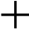  Pоб Pв.п P. | (3.13)
По таблице насыщенных паров (см. прил., табл. 4) находим температуру ^{t}_{об} . Значение гидростатической депрессии Т2 будет равно
T₂ t_{об} t_{в.п} . (3.14)
T₂ для однокорпусной установки можно принять равной 1-2 ºC
Гидравлическую депрессию принимаем равной ^{T}₃ 1ºC. Тогда температура кипения раствора
tкип .  в.п.  t  T | (3.15)
1  2  T  T  T | (3.16)
В однокорпусной установке гидравлическую депрессию считать не следует, поскольку мы знаем давление и температуру в аппарате.

4. СУШКА

Задача. В сушилке, работающей по нормальному сушильному варианту, удаляется из материала влага W 1000 кгч. Атмосферный воздух (t₀, C; , %º) нагревается в паровом калорифере, давление греющего пара в котором ^{P}_{г.п} 4 кгс см² по манометру. Психрометр на воздухопроводе после сушки показывает ^{t}₂,^{t}_{м} , ºC. Удельный расход теплоты на 13 % больше, чем в теоретической сушилке.
Определить производительность вытяжного вентилятора V , м3с, расход греющего пара, имеющего влажность x' , % и площадь
поверхности нагрева калорифера F , м² , если коэффициент теплопередачи в нѐм равен K30 Вт (м² К).

Варианты

№  варианта | t₀ , С | 0 | t₂ , С | t_{м} , С | x ' , %
1 | 20 | 60 | 60 | 40 | 7
2 | 15 | 70 | 55 | 30 | 4
3 | 25 | 60 | 60 | 41 | 6
4 | 25 | 70 | 55 | 35 | 5
5 | 10 | 78 | 50 | 37 | 5
6 | 25 | 55 | 55 | 33 | 4
7 | 20 | 80 | 50 | 35 | 5
8 | 10 | 60 | 45 | 30 | 4
9 | 15 | 60 | 60 | 43 | 6
10 | 20 | 50 | 50 | 33 | 5

Расчётные формулы
- По диаграмме Рамзина (прил., рис. 2) находим: влагосодержание ^{x}₀ кг/кг, при этом необходимо учесть, что x d 10 ³ энтальпию сухого воздуха ^{i}₀ Дж/кг; влагосодержание воздуха на выходе из аппарата ^{x}₂ кг/кг; энтальпию влажного воздуха на выходе из сушильной камеры ^{i}₂ Дж/кг и его парциальное давление ^{P}_{п} Па. .
- Удельный расход сухого воздуха
l. (4.1)
- Расход сухого воздуха, кг c
0
2
1
x
x
Wl
L
.

(4.2)
- Удельный объѐм влажного воздуха
R^{вТ} , (4.3) v_{уд}
П Р_{п}
где ^{R}_{в} – газовая постоянная для воздуха, ^{R}_{в}287 Дж (кг К) ; T – температура воздуха на выходе из сушильной камеры, К; П – общее давление паровоздушной смеси (атмосферное давление), Па ; ^{P}_{п} – парциальное давление водяного пара при температуре сушильного агента на выходе из сушильной камеры.
- Производительность вытяжного вентилятора, кгc
VLv_{уд}. (4.4)
- Удельный расход теплоты в теоретической сушилке
q_{т} i₀). (4.5)
(
2
0
2
0
2
i
l
x
x
i
i
- Удельный расход теплоты для реальной сушилки
q q_{т} . (4.6)
- Энтальпия воздуха на выходе из калорифера, кДжкг
q
i
0
i₁. (4.7)
l
По полученному значению ^{i}₁ определяем температуру ^{t}₁ на выходе из калорифера (прил., рис. 2).
- Расход теплоты в калорифере
QWq. (4.8)
- Расход греющего пара
Q
G_{г.п rx} , (4.9)
''
где r – удельная теплота конденсации, r2117 кДж (кг К); x'' 1 x' – паросодержание греющего пара.
- Средняя разность температур в калорифере.
Сначала необходимо найти разность температур между температурой греющего пара и температурами холодного продукта и продукта на выходе из аппарата, т. е.
t₀ ,  п  б  t  t | (4.10)
t₁,  п  м  t  t | (4.11)
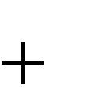
где ^{t}_{б} – большая разность температур, ºC; ^{t}_{м} – меньшая разность температур, ºC., t_{п –} определяют по давлению Р_{гп} ( или по формуле t_{ï} t 20ºC )
1
Если 2, то среднюю разность температур t нахо-
м
б
t
t
дят как среднелогарифмическую
. (4.12)
м
б
м
б
lg
3
2
t
t
,
t
t
t
Если 2, то t находят как среднеарифметическую
м
б
t
t
разность
. (4.13)
м
б
t
t
t
2

2
12. Площадь поверхности нагрева калорифера, м
F . (4.14)
t
K
Q

ЭКЗАМЕНАЦИОННЫЕ ВОПРОСЫ

Гидромеханические процессы

- Общий метод расчета скорости осаждения.
- Законы сохранения энергии и массы. Основные группы процессов.
- Физическая сущность процесса разделения в сепараторах.
Вывод формулы объемного расхода
- Фильтрование под действием центробежной силы.
- Способы перемешивания жидких сред. Типы механических перемешивающих устройств.
- Конструкции отстойников. Расчет поверхности осаждения.
- Центрифугирование. Отстойная центрифуга непрерывного действия (НОГШ). Расчет объемного расхода жидкости.
- Материальный баланс процессов разделения.
- Определение констант фильтрования. Песочный и дисковый фильтры.
- Устройство и расчет пылеосадительной камеры.
- Мембранные методы разделения. Обратный осмос, ультрафильтрация.
- Осаждение гетерогенных систем в поле действия центробежных сил.
- Неоднородные системы и их характеристики.
- Теория фильтрования с образованием осадка.
- Вывод скорости осаждения для ламинарного режима осаждения (формула Стокса)
- Циклонный процесс. Устройство и принцип действия циклонов. Батарейные циклоны, гидроциклоны.
- Устройство фильтров. Патронные и барабанные фильтры.
- Устройство и принцип действия сепараторов. Вывод формулы объемного расхода.
- Основные положения и научные основы дисциплины ПАПП.
- Основные группы процессов. Периодические, непрерывные и смешанные процессы.
- Фильтрование. Способы фильтрования.
- Мощность, потребляемая механической мешалкой. Конструкции мешалок.
- Фильтрование газов. Батарейный фильтр.
- Законы равновесия. Движущие силы процессов.
- Перемешивание жидких систем. Расход энергии на перемешивание.
- Структурные и параметрические схемы.
- Ультрафильтрация. Принципиальные схемы установок и их конструктивные особенности.
- Центрифугирование. Отстойная центрифуга периодического действия с ручной выгрузкой осадка. Расчет объемного расхода жидкости.

Теплообменные процессы

- Выпаривание. Полная и полезная разность температур. Температура кипения раствора.
- Выпаривание. Схема простого выпаривания.
- Однокорпусное выпаривание. Тепловой баланс.
- Теплоотдача при вынужденном движении внутри труб. Пути интенсификации теплообмена.
- Принцип работы выпарного аппарата с естественной циркуляцией. Устройство выпарных аппаратов.
- Температурные потери при выпаривании.
- Оценка экономичности многокорпусного выпаривания. Оптимизация числа корпусов выпарных установок.
- Материальный баланс однокорпусной выпарной установки.
- Многокорпусные выпарные установки. Технологические схемы.
- Общие сведения о тепловых процессах. Температурное поле и температурный градиент.
- Движущая сила процесса теплообмена. Теплоносители. Тепловой поток. Тепловые балансы в аппаратах.
- Передача теплоты конвекцией. Общий вид критериальных зависимостей для конвективного теплообмена.
- Теплоотдача при вынужденном движении в трубах и каналах.
- Классификация теплообменных аппаратов.
- Конденсация смешения.

Массообменные процессы

- Молекулярная и конвективная диффузия. Термодиффузия.
- Материальный и тепловой балансы сушки.
- Материальный баланс процесса массопередачи. Уравнение рабочей линии процесса.
- Основы процесса конвективной сушки.
- Устройство сушилок.
- Изменение параметров сушильного агента в действительной и теоретической сушилке на диаграмме Рамзина.
- Варианты организации процесса сушки.
- Сушка. Принципиальная схема процесса. Свойство влажного воздуха.
- Физические основы процесса абсорбции. Материальный баланс, рабочая линия процесса. Устройство абсорберов.
- Равновесие в процессах переноса массы. Движущая сила при массообмене и способы еѐ выражения.
- Диаграмма Рамзина.
- Сушка. Кинетика процесса сушки. Материальный и тепловой балансы.
- Равновесие при абсорбции.
- Способы сушки. Параметры паровоздушной смеси.
- Массопередача при адсорбции. Адсорбционные аппараты.
- Основы кинетики процесса сушки.
- Адсорбция. Материальный баланс. Движущая сила. Активность адсорбентов. Время защитного действия слоя.
- Сравнительная оценка работы прямоточного и противоточного абсорбера.
- Основные теории массопередачи. Основное уравнение массопередачи.
- Уравнение массоотдачи, массопередачи, молекулярной и конвективной диффузии.
- Основы теории массопередачи. Классификация массообменных процессов по виду и по способу взаимодействия фаз.
- Критерии подобия массообменных процессов.
- Сушка. Общая характеристика процесса. Свойства влажных материалов. Виды связи влаги с материалом.
- Связь между коэффициентами массоотдачи и массопередачи.
- Фазовое равновесие процесса массопередачи.
- Изотерма абсорбции. Закон Генри.
- Перегонка и ректификация. Способы проведения перегонки
- Простая перегонка и перегонка с дефлегмацией.
- Уравнение простой перегонки. Простая перегонка многокомпонентных систем.
- Процесс ректификации в спиртовой промышленности. Уравнения линий рабочих концентраций укрепляющей и исчерпывающей частей колонны
- Минимальное и рабочее флегмовое число. Контактные устройства ректификационных колонн. Гидродинамические режимы при взаимодействии потоков на этих устройствах.

СПИСОК ЛИТЕРАТУРЫ
- Процессы и аппараты пищевых производств / Под ред. А.Н. Острикова – СПб.: ГИОРД, 2012. – 613 с.
- Основные процессы и аппараты химической технологии: Пособие по проектированию/ Под ред. Ю.И. Дытнерского. – М.: Химия, 1983. –272 с.
- Стабников В.Н., Лысянский В.М., Попов В.Д. Процессы и аппараты пищевых производств. – М.: Агропромиздат, 1985. – 503 с.
- Кавецкий Г.Д., Королёв А.В. Процессы и аппараты пищевых производств. – М.: Агропромиздат, 1991. – 432 с.

ПРИЛОЖЕНИЯ

Таблица 1

Тип мешалки | С | x | y
Лопастная и якорная | 46,4 | 0 | 1
Пропеллерная и турбинная | 20,6 | 1 | 2

Таблица 2

Номер кривой на  рис. 1 | Тип мешалки | Отношение размеров мешалки к еѐ диаметру  H при 1  D
 |  | D d_{м} = | 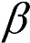  ì  d  b | Sd_{м}
1  2  3  4  5  6 | Лопастная  Лопастная в аппарате со змеевиком Пропеллерная Пропеллерная в диффузоре  Турбинная закрытая  Якорная | 1,5  2,0  3,0  3,0  4,0  1,15 | 0,885  0,885  –  –  – 0,066 | –  –  1  1  –  –

Таблица 3

Тип мешалки | a | h | k | p
Лопастная, якорная | 1,1 | 0,6 | 0,3 | –
Пропеллерная, турбинная | 0,93 | 0,6 | – | 1,5

Таблица 4

Свойства насыщенного водяного пара в зависимости от давления

Давление  (абсолютное), кгс/см² | Температура,  С | Удельный объем, м³/кг | Плотность, кг/м³ | Удельная энтальпия жидкости i', кДж/кг | Удельная энтальпия пара i", кДж/кг | Удельная теплота  парообразования r, кДж/кг
0,01  0,015 0,02  0,025  0,03  0,04  0,05  0,06  0,08  0,10  0,12  0,15  0,20  0,30  0,40  0,50  0,60  0,70  0,80  0,90  1,0  1,2  1,4  1,6  1,8  2,0  3,0  4,0  5,0  6,0  7,0  8,0  9,0  10  11  12 | 6,6  12,7  17,1  20,7  23,7  28,6  32,5  35,8  41,1  45,4  49,0  53,6  59,7  68,7  75,4  80,9  85,5  89,3  93,0  96,2  99,1  104,2  108,7  112,7  116,3  119,6  132,9  142,9  151,1  158,1  164,2  169,6  174,5  179,0  183,2  187,1 | 131,60  89,64  68,27  55,28  46,53  35,46  28,73  24,19  18,45  14,96  12,60  10,22  7,977  5,331  4,072  3,304  2,785  2,411  2,128  1,906  1,727  1,457  1,261  1,113  0,997  0,903  0,6180  0,4718  0,3825  0,3222  0,2785  0,2454  0,2195  0,1985  0,1813  0,1668 | 0,00760  0,01116  0,01465  0,01809  0,02149  0,02820  0,03481  0,04133  0,05420  0,06686  0,07937  0,09789  0,1283  0,1876  0,2456  0,3027  0,3590  0,4147  0,4699  0,5246  0,5790  0,6865  0,7931  0,898  1,003  1,107  1,618  2,120  2,614  3,104  3,591  4,075  4,536  5,037  5,516  5,996 | 27,7  53,2  71,6  86,7  99,3  119,8  136,2  150,0  172,2  190,2  205,3  224,6  250,1  287,9  315,9  339,0  358,2  375,0  389,7  403,1  415,2  437,0  456,3  473,1  483,6  502,4  558,9  601,1  637,7  667,9  694,3  718,4  740,0  759,6  778,1  795,3 | 2506  2518  2526  2533  2539  2548  2556  2562  2573  2581  2588  2596  2607  2620  2632  2642  2650  2657  2663  2668  2677  2686  2693  2703  2709  2710  2730  2744  2754  2768  2769  2776  2780  2784  2787  2790 | 2478  2465  2455  2447  2440  2429  2420  2413  2400  2390  2382  2372  2358  2336  2320  2307  2296  2286  2278  2270  2264  2249  2237  2227  2217  2208  2171  2141  2117  2095  2075  2057  2040  2024  2009  1995
Окончание табл. 4

Давление  (абсолютное), кгс/см ² | Температура,  C | Удельный объем, м³ /кг | Плотность, кг/м³ | Удельная энтальпия жидкости i' , кДж/кг | Удельная энтальпия пара i", кДж/кг | Удельная теплота  парообразования r, кДж/кг
13  14  15  16  17  18  19  20  30  40  50  60  70  80  90  100  120  140  160  180  200  225 | 190,7  194,1  197,4  200,4  203,4  206,2  208,8  211,4  232,8  249,2  262,7  274,3  284,5  293,6  301,9  309,5  323,1  335,0  345,7  355,4  364,2  374,0 | 0,1545  0,1438  0,1346  0,1264  0,1192  0,1128  0,1070  0,1017  0,06802  0,05069  0,04007  0,03289  0,02769  0,02374  0,02064  0,01815  0,01437  0,01164  0,00956  0,00782  0,00614  0,00310 | 6,474  6,952  7,431  7,909  8,389  8,868  9,349 9,83  14,70  19,73  24,96  30,41  36,12  42,13  48,45  55,11  69,60  85,91  104,6  128,0  162,9  322,6 | 811,2  826,7  840,9  854,8  867,7  880,3  892,5  904,2  1002  1079  1143  1199  1249  1294  1337  1377  1455  1531  1606  1684  1783  2100 | 2793  2795  2796  2798  2799  2800  2801  2802  2801  2793  2780  2763  2746  2726  2705  2684  2638  2592  2540  2483  2400  2100 | 1984  1968  1965  1943  1931  1920  1909  1898  1800  1715  1637  1565  1497  1432  1369  1306  1183  1061  934  799  617  0

Таблица 5

Основные теплофизические свойства воды

t,  C | ,  ₃  кг м | ,  Вт (м К) | ,c  Дж (м К) | 10³,  (Н с)/м² | Pr | 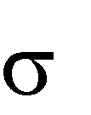  10³,  м  H
0  10  20  30  40  50 | 1000  1000  998  996  992  986 | 0,65  0,575 0,6  0,618  0,634  0,648 | 4230  4190  4190  4180  4180  4180 | 1,79  1,31  1,0  0,804  0,675  0,549 | 13,7  9,52  7,02  5,42  4,31  3,54 | 77,1  75,6  74,1  72,6  71,0  69,0
Окончание табл. 5

t,  C | ,  ₃  кг м | ,  Вт (м К) | ,c  Дж (м К) | 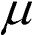  10³,  (Н с)/м² | Pr | 10³,  м  H
60  70  80  90  100 | 983  976  972  965  959 | 0,659  0,668  0,675  0,68  0,67 | 4180  4180  4190  4190  4190 | 0,47  0,406  0,355  0,315  0,28 | 2,98  2,55  2,21  1,95  1,75 | 67,5  65,5  63,8  61,9  61,0

Таблица 6

Основные физические свойства молока

t,  C | ,  кг/м³ | ,  Вт/(м К ) | с,  Дж/(кг К ) | 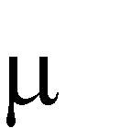  10³, (Н с)/м² | Pr | 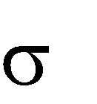10³, Н/м
5  10  15  20  30  40  50  60  70  80  90  100 | 1032,6  1031,7  1030,7  1028,7  1024,8  1020,9  1015,9  1011,1  1005,2  1000,3  999  887 | 0,486  0,489  0,492  0,495  0,500  0,506  0,516  0,518  0,524  0,530  0,531  0,542 | 3868  3870  3880  3890  3900  3910  3870  3850  3850  3850  3850  3850 | 3,02  2,52  2,14  1,82  1,35  1,10  0,87  0,72  0,63  0,58  0,56  0,54 | 30,2  20,0  16,9  14,3  10,6  8,5  6,5  5,35  4,65 4,2  4,07  3,84 | 47  45  45  43  42  42  42  42  42  42  42  42

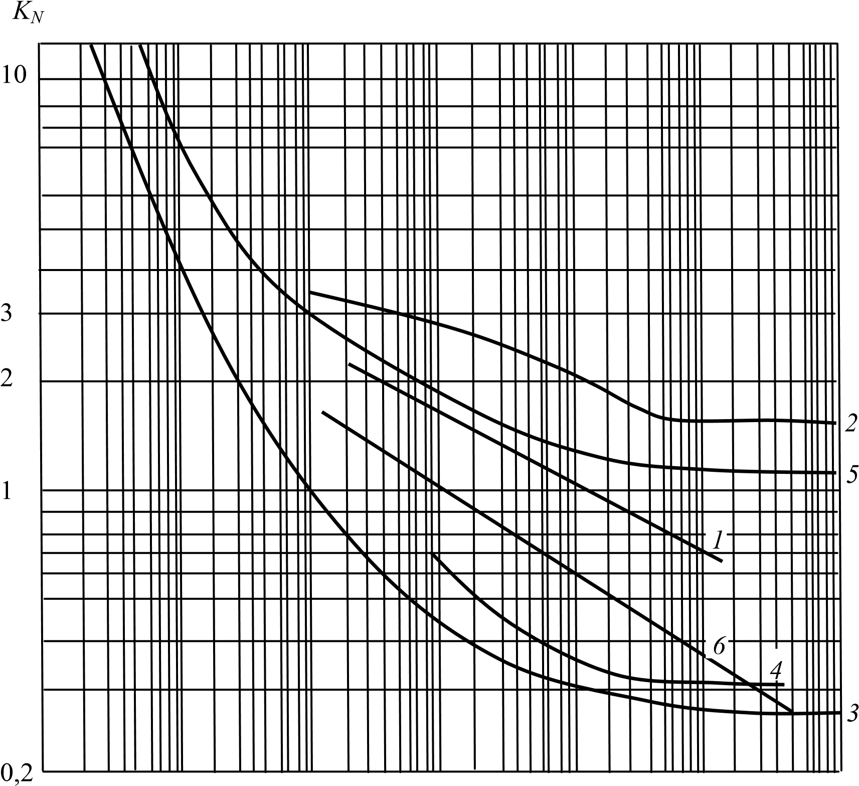
1 10¹ 10² 10³ 10⁴ 10⁵
10⁶ Rt R Re_{м}

Рис. 1. Графическая зависимость K_{N} = f (Re_{м} ) для различных типов мешалок:
1 - лопастная ; 2 - лопастная в аппарате со змеевиком;. 3 - пропеллерная;
4 - пропеллерная в диффузоре
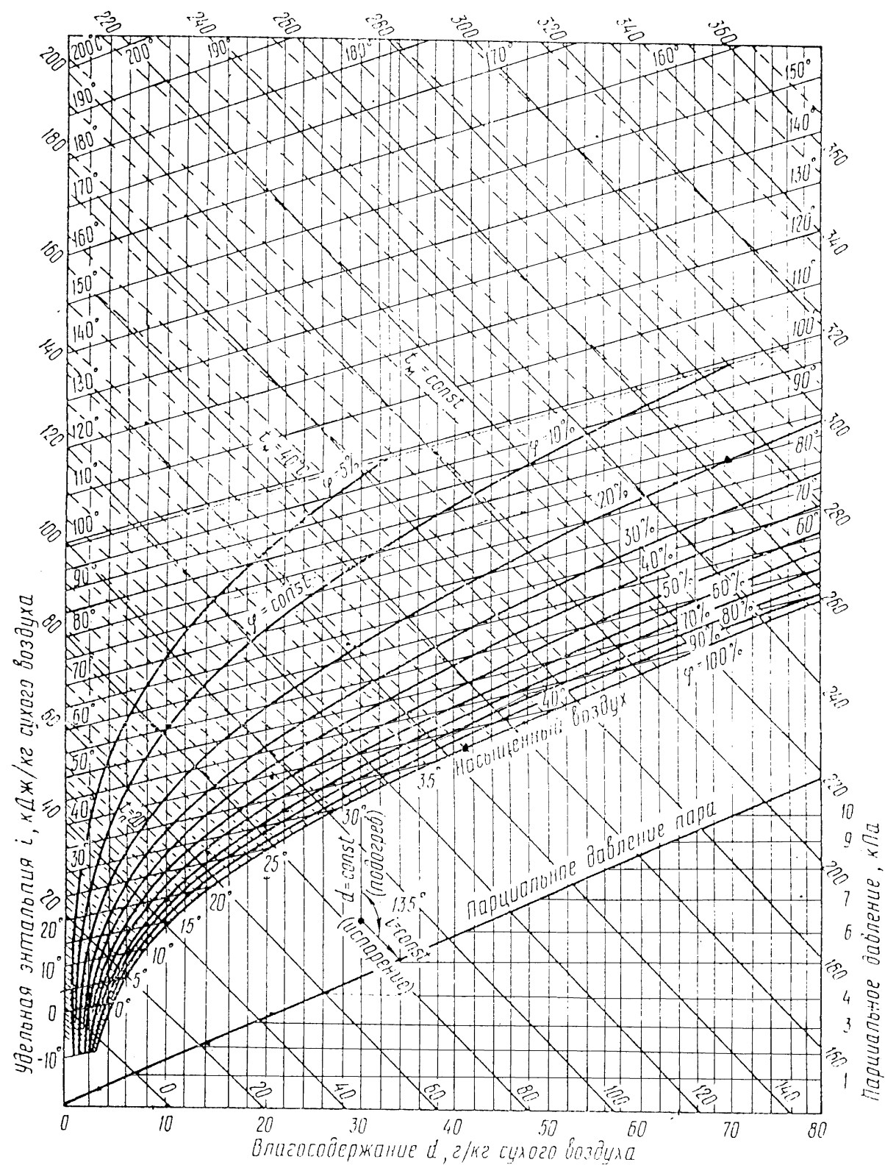

Рис. 2. Диаграмма Рамзина для влажного воздуха (d = 1000x)

